华为平板 M3 青春版 8英寸 4GB+64GB 全网通（流光金）
轻薄简约外观、哈曼卡顿品质立体声、全高清清晰显示、增强护眼功能、阅读视频好搭档、EMUI5.1流畅体验

主体
品牌 | 华为（HUAWEI）
型号 | CPN-AL00
传播名 | 华为平板 M3青春版
制式 | 全网通
外观设计 | 直板
类别 | 平板电脑
操作系统 | Android 7.0
用户界面 | EMUI 5.1
CPU型号 | MSM8940
CPU核数 | 八核
CPU主频 | 4x1.4GHz + 4x1.1GHz
GPU | Adreno 505
键盘类型 | 软键盘
输入方式 | 触摸
智能阅读 | 支持护眼模式
字体大小设置 | 支持
安全功能 | 指纹、平板管家、文件保密柜
特色功能 | 指纹导航、学生模式、儿童乐园、护眼模式、双任务窗口、华为视频、微软Office套件

屏幕
屏幕尺寸 | 8英寸
屏幕色彩 | 1600万色
屏幕类型 | IPS屏
分辨率 | 1200x1920
可视角度 | 上80°/下80°/左80°/右80°
屏幕比例 | 16:10
PPI | 283 PPI
玻璃 | 铝硅玻璃
触摸屏 | 电容屏
输入法 | 华为输入法，华为Swype输入法，Android键盘
特色描述 | 8.0英寸全高清屏幕，增强型护眼模式 2颗立体声扬声器，哈曼卡顿品质保证 EMUI5.1操作系统，操作流畅 4800mAh（典型值）大电池，续航持久耐用 圆润弧面机身，握持轻薄舒适 灵敏指纹解锁，智能指纹操控
触控操作 | 10点触控

网络
网络类型 | Wifi only
网络制式 | 移动/联通/电信4G（LTE-TDD/LTE-FDD） 移动3G（TD-SCDMA） 联通3G（WCDMA） 移动/联通2G（GSM） 电信3G/2G（CDMA）
网络频率 | LTE-TDD：Band 38/39/40/41(2545-2655MHz) LTE-FDD：Band 1/3/5/7/8 TD-SCDMA：Band 34/39 WCDMA：Band 1/2/5/8 CDMA/EVDO: BC0 GSM：Band 2/3/5/8
数据业务 | LTE（最高下行150 Mbit/s / 上行50Mbit/s） DC-HSDPA+（最高下行42 Mbit/s / 上行5.76Mbit/s）

存储
运行内存（RAM） | 标配：3GB，高配：4GB
存储容量（ROM） | 标配：32GB，高配：64GB
扩展支持 | Micro SD卡
可扩展容量 | 128GB

传感器
光线感应器 | 支持
重力感应器 | 支持
距离感应器 | 不支持
陀螺仪 | 不支持
指南针 | 支持
NFC | 不支持
状态指示灯 | 支持
加速传感器 | 支持

传输功能
Wi-Fi标准 | 802.11 b/g/n/a/ac
Wi-Fi工作频段 | 2.4GHz&5GHz
Wi-Fi加密方式 | WEP/WPA/WPA2
Wi-Fi热点 | 支持
WiFi Display | 支持
WLAN Direct | 支持
蓝牙传输 | BT 4.2
HDMI | 不支持
OTG | 支持
USB | USB 2.0
网卡 | 不支持
DLNA | 不支持
GPS | GPS、A-GPS、GLONASS、北斗（BDS）

摄像功能
主摄像头 | 800万像素
副摄像头 | 800万像素
传感器类型 | CMOS
闪光灯 | 不支持
视频拍摄 | 支持
变焦模式 | 数字变焦
自动对焦 | 主摄像头支持
拍摄模式 | 支持
照片分辨率 | 主摄像头：最大可支持3264×2448 ；副摄像头：最大可支持3264×2448

娱乐功能
音效 | SWS 3.0
录音 | 支持
收音机 | 不支持
流媒体 | 支持
彩信功能 | 不支持
Flash 播放 | 用户下载安装Adobe FlashPlayer插件后支持
3D图像加速 | 支持

通话和信息功能
语音 | 支持
3G视频通话 | 不支持（仅支持移动VoLTE中的视频通话业务）
铃音类型 | MIDI/MP3/WAV/OGG/AAC
彩信 | 支持

导航定位功能
卫星导航 | 支持
导航软件 | 可下载第三方应用支持
蜂窝网络定位 | 支持
WLAN网络定位 | 支持

个人助理
Office | 支持
电子邮件 | 支持
浏览器 | 支持
闹钟 | 支持
后台即时通信 | 未预置
炒股软件 | 未预置
实用工具 | 日历、计算器、录音机、备忘录
云服务 | 支持
内置软件 | Microsoft Office、Outlook、腾讯新闻、怪物课堂
谷歌应用 | 不支持

其他
热插拔 | 不支持
电池类型 | 锂聚合物
电池容量 | 4800mAh(典型值)
电池更换 | 不支持
理论通话时间 | 约30小时
理论待机时间 | 约600小时
充电时间 | 约4小时
耳机接口 | 3.5mm
扬声器 | 2个
麦克风 | 1个
听筒 | 不支持
SIM卡尺寸 | Nano SIM
SD卡 | microSD
USB接口 | 支持
其他接口 | 无
按键 | 音量键，电源键，指纹导航键
软件升级 | microSD卡本地升级，联网在线升级
软件名称 | 华为终端智能设备人机交互通信软件V2.0
机身尺寸 | 213.3mm×123.3mm×7.5mm（备注：受产品配置和制造工艺影响，实际机身尺寸或有差异，请以实物为准）
机身重量 | 约310克（备注：受产品配置和制造工艺影响，实际机身重量或有差异，请以实物为准）
充电器 | 5V2A
抗指纹 | 支持
后盖 | 不可拆卸

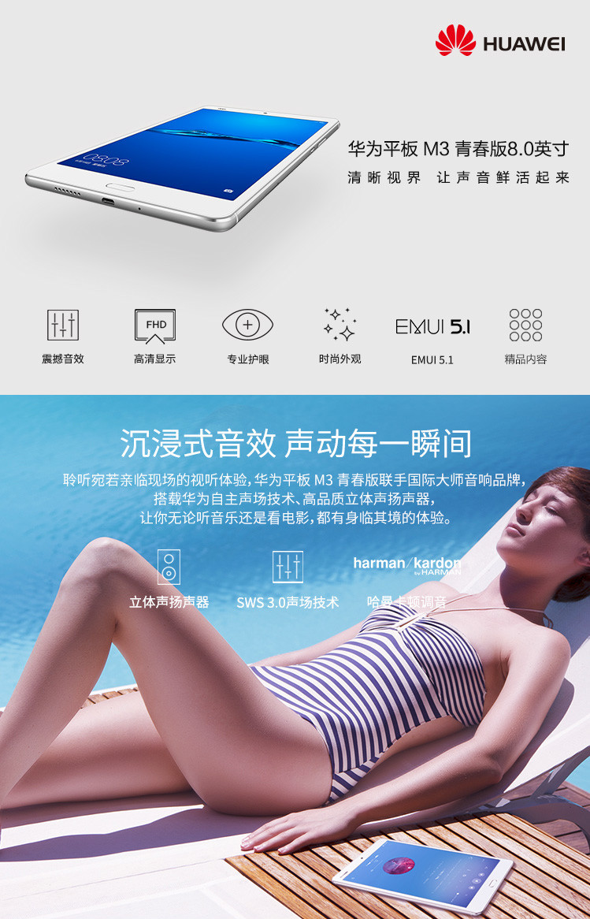

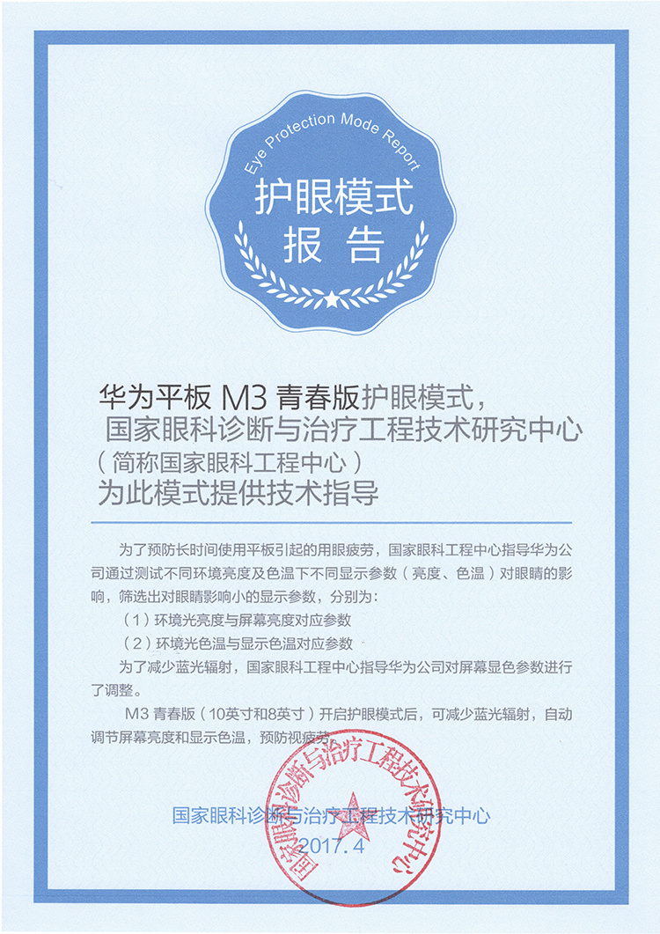

点击链接加入群【华为融合事业部--中国】：http://jq.qq.com/?_wv=1027&k=coZrgV

华为融合事业部QQ号码 46894693
华为融合事业部--中国群 223961409

济南百谷信息技术有限公司华为融合事业部山东总包销 主要销售华为的平板电脑 智能穿戴 智能手环 荣耀立方 MINI路由器批发、零售 联系电话 18866855511吴老师

